GESCHICHTSPOLITIK IN RUSSLAND UND BELARUSGerichtsurteil gegen einen Toten
:
- VON FELIX ACKERMANN UND GUNDULA POHL
- -AKTUALISIERT AM -08:24
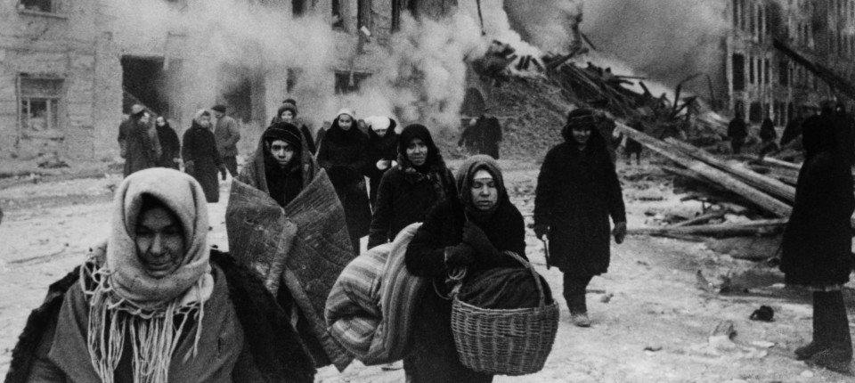
Bildbeschreibung einblenden

Russland erklärt die Blockade Leningrads zum Genozid, Belarus verurteilt einen Ukrainer postum für Naziverbrechen. Geschichtspolitiker beider Länder nutzen Versäumnisse deutschen Gedenkens zur Konstruktion eines „Kollektiven Westens“. Ein Gastbeitrag
- MERKEN
- 1

5 Min.

Russlands Präsident Wladimir Putin richtet mitten im Krieg, den er gegen die Existenz der Ukraine führt, die Aufmerksamkeit auf eine geschichtspolitische Kampfzone, in der Gerichte um die Deutung deutscher Besatzungsgewalt während des Zweiten Weltkriegs ringen. Das russische Außenministerium übermittelte der Bundesregierung im März die Aufforderung, die Belagerung Leningrads als Genozid anzuerkennen.
Das Auswärtige Amt hatte schon zuvor zum 80. Jahrestag des Blockadeendes die Linie des Hauses mitgeteilt, dass Deutschland zu seiner historischen Verantwortung stehe: „Als Geste der Versöhnung und des Erinnerns“ fördere die Bundesregierung die Modernisierung eines Krankenhauses, in dem noch lebende Blockadeopfer behandelt werden, und ermögliche den Austausch zwischen Jugendlichen und Überlebenden. An den Folgen von 872 Tagen Belagerung durch die deutsche Wehrmacht waren zwischen 1941 und 1944 mehr als eine Million Einwohner Leningrads gestorben.
Die geschichtspolitische Kampagne zur Neuinterpretation deutscher Kriegsverbrechen als Genozid begann schon im Jahr 2018. Dem sowjetischen Heldengedenken wird seither mit dem Genozid-Begriff auch die Forderung nach Anerkennung eines besonderen Opferstatus an die Seite gestellt. Der russische Staat fördert dazu das Projekt „Ohne Verjährungsfrist“ (Bes sroka dawnosti) eines nationalpatriotischen Vereins, der Erinnerungen an Verbrechen während der deutschen Besatzung der Sowjetunion sammelt.

Der Ukrainekrieg erfordert eine Neubewertung der Blockade

Mit der vollumfänglichen Invasion russischer Streitkräfte in der Ukraine erhielt das Projekt aus Sicht des Kremls neue Dringlichkeit. Durch zahlreiche Stadt- und Bezirksgerichte wurde der Genozid-Tatbestand bereits anerkannt, Staatsanwälte ermitteln weiterhin gegen unbekannt, und Suchtrupps führen im nordwestlichen Russland Exhumierungen durch, um neue Beweise zu sichern.

Im September 2022 hatte der Generalstaatsanwalt von Sankt Petersburg das dortige Bezirksgericht aufgefordert, die Leningrader Blockade als Kriegsverbrechen, Verbrechen gegen die Menschlichkeit und Genozid am sowjetischen Volk einzustufen. Nach der Durchsicht von Tagebüchern, historischen Prozessakten, Filmsequenzen sowie wissenschaftlicher Literatur stellte er in der Anklageschrift fest: „Es liegen unbestreitbare dokumentarische Beweise für die vorsätzliche, im Voraus geplante Vernichtung von Zivilisten und Kriegsgefangenen durch die politische, wirtschaftliche und militärische Führung des nationalsozialistischen Deutschlands vor, deren Ziel war, die Staatlichkeit der Sowjetunion zu zerstören und neue Gebiete für die anschließende Kolonisierung und Ausbeutung im Einklang mit dem Konzept der Erweiterung des ‚Lebensraums‘ der deutschen Nation zu erobern.“
Während der Verhandlung im Oktober 2022 bezifferte Staatsanwalt Viktor Melnik den finanziellen Schaden auf 35 Trillionen Rubel (etwa 350 Billionen Euro). Vor allem aber verwies er auf die langfristige Zerstörung der Lebensgrundlagen der Stadtbewohner, deren Gesundheit und Reproduktionsfähigkeit weit über das Ende der Blockade hinaus geschädigt worden sei. Dabei erklärte er indirekt auch, warum der Genozid-Vorwurf verstärkt seit 2022 mit großem Aufwand an russischen Gerichten verhandelt wird. Im Zuge des Krieges in der Ukraine komme es, so Melnik, zu einer Revision des Ausgangs des Zweiten Weltkriegs, der Beitrag der Sowjetunion zur Befreiung Europas vom Nationalsozialismus werde negiert: „Dies stellt eine direkte Bedrohung für die Sicherheit der Russischen Föderation und die internationale Stabilität dar.“

Freiwillige Helfer bei nationalsozialistischen Verbrechen
Da das Verfahren Teil einer staatlichen Kampagne und die gleichgeschaltete Justiz Bühne für staatliche Propaganda ist, überrascht es nicht, dass die Richterin zum Urteil kam, es habe sich bei der „Blockade Leningrads um einen Genozid an nationalen und ethnischen Gruppen“ gehandelt, die „die Völker der Sowjetunion ausmachten“. Zentral für die neue Geschichtsdeutung ist der Akzent auf der Beteiligung von Soldaten aus deutsch besetzten Staaten sowie individueller Freiwilliger an deutschen Verbrechen. So wird die Existenz eines „Kollektiven Westens“ beschworen, der schon 1941 gemeinsam gegen die Sowjetunion und damit gegen Russland zu Felde gezogen sei und heute in der Ukraine erneut gegen Russland aufmarschiere.

Diese geschichtspolitische Wahnidee teilt Putin mit seinem belarussischen Diktatorenkollegen Alexandr Lukaschenko. Beide bemühen sich um eine Verschiebung der Bedeutung des 27. Januars, der als Tag der Beendigung der Blockade Leningrads begangen wird, um sich von einer gesamteuropäischen Erinnerung an den Nationalsozialismus zu distanzieren. Weitgehend unbemerkt von der deutschen Öffentlichkeit weihten sie 2024 an diesem Datum gemeinsam eine Gedenkstätte für die Opfer des nationalsozialistischen Genozids während des Großen Vaterländischen Krieges ein.

In Belarus gelten Protestierende als Kollaborateure westlicher Besatzer
Die Errichtung ging auf die Initiative der Russischen Militärhistorischen Gesellschaft und der Russischen Historischen Gesellschaft im Bezirk Gattschina des Leningrader Gebiets zurück. Dort befand sich während der deutschen Besatzung ein Lager für sowjetische Kriegsgefangene. Lukaschenko nutzte die Großveranstaltung zum ideologischen Schulterschluss innerhalb des russisch-belarussischen Unionsstaats. In seiner Rede machte er deutlich, dass sich die staatliche Genozid-Erinnerung auch gegen Protestierende in Belarus richtet, denen er die Kollaboration mit dem imaginierten Kollektiven Westen vorwirft.
Die Neudeutung externer historischer Gewalt und die Zuspitzung interner gegenwärtiger Gewalt gehören zum Zusammenrücken von Russland und Belarus. Putin führte einen ausgeweiteten Extremismus-Paragraphen zwei Jahre nach Lukaschenko ein und folgte ebenso dessen Vorgehen, Bürger für das Teilen regierungskritischer Links einzusperren. Die Formulierung der neuen Genozid-Doktrin geht auf einen Ideentransfer zwischen beiden Ländern zurück, der über Jahre zunächst von staatsnahen Geschichtsvereinen betrieben wurde. 2021 nahmen staatliche Akteure in Minsk sie als Reaktion auf die Massenproteste des Sommers 2020 auf und entwickelten eine neue Meistererzählung, mit der sie auch Holocaustopfer in die neue Geschichte des Genozids am belarussischen Volk inkludierten. Im April 2021 nahm Generalstaatsanwalt Andrej Schwed von Minsk aus Ermittlungen auf. Nachdem Lukaschenko die Strafprozessordnung ändern ließ, können nun auch Prozesse gegen Tote geführt werden.

An der Vernichtung von Dörfern in Belarus waren Ukrainer beteiligt
Am 18. März dieses Jahres wurde auf diese Weise der 2015 verstorbene Wolodymyr Katriuk vom Obersten Gerichtshof in Minsk des Genozids am belarussischen Volk schuldig gesprochen. Das Gericht sah es als erwiesen an, dass er 1943 als Angehöriger einer militärischen Polizeieinheit unter deutschem Befehl an der Vernichtung der Bevölkerung des Dorfes Chatyn beteiligt gewesen war. Chatyn steht im Zentrum der staatlichen belarussischen Erinnerung an den Zweiten Weltkrieg, die Sowjetideologen wählten es stellvertretend für Hunderte vernichteter Dörfer in Belarus, auch weil sein Name dem polnischen Katyn zum Verwechseln ähnlich klingt. Die Verbindung zwischen diesem Symbolort und dem ersten verurteilten Toten ist daher ausschlaggebend. Ebenso wichtig für die staatlichen Stellen ist, dass Katriuk als ethnischer Ukrainer nach der Emigration 1951 in Kanada nie juristisch zur Rechenschaft gezogen wurde, obwohl das Simon Wiesenthal Center über Jahre seine Auslieferung gefordert hatte. Offenkundig soll im Krieg gegen die Ukraine Putins Lügengeschichte eines faschistischen Regimes in Kiew durch einzelne ukrainische Mittäter flankiert werden.
MEHR ZUM THEMA
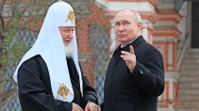

KYRILLS PAKT MIT PUTINEin heiliger Krieg für Großrussland
:
- NIKLAS ZIMMERMANN
- 37
Veröffentlicht/Aktualisiert:
Empfehlungen:
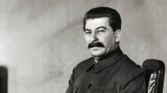
HUNGERSNOT IN KASACHSTANStalins Verbrechen in der Steppe
:
- ROBERT KINDLER
- 1719
Veröffentlicht/Aktualisiert:
Kommentare:
,
Empfehlungen:
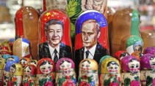
WIE RUSSLAND VON CHINA LERNTEntkolonisierung vom kritischen Denken
:
- KERSTIN HOLM
- 17
Veröffentlicht/Aktualisiert:
Empfehlungen:
Dieser Kontext erklärt den Zeitpunkt, zu dem Putin diplomatische Noten verschicken lässt. Anfang März wurden die Taurus-Abhörprotokolle veröffentlicht, um Deutschland durch die russische Propaganda als vermeintlichen Kriegstreiber der Gegenwart hinzustellen. Zwei Wochen später folgt die Aufforderung, die Blockade Leningrads als Genozid anzuerkennen. Wie im Fall der Abhörprotokolle hat die Bundesrepublik der russischen Inszenierung selbst Vorschub geleistet, denn weder die Blockade Leningrads noch die Vernichtung Hunderter Dörfer im besetzten Belarus sind trotz ihrer Dimensionen bis heute Pfeiler der Erinnerung an den deutschen Vernichtungskrieg in der Sowjetunion geworden. Umso wichtiger, dass das Deutsche Historische Museum, wie im Oktober 2023 vom Bundestag beschlossen, das Dokumentationszentrum „Zweiter Weltkrieg und deutsche Besatzungsherrschaft in Europa“ auf den Weg bringt. Das wäre der richtige Ort, um in Berlin der Blockade Leningrads und der Auslöschung Chatyns zu gedenken.
Die Autoren erforschen an der Fernuniversität in Hagen das Nachwirken nationalsozialistischer Gewalt im östlichen Europa.

